|  |  |
| --- | --- |
| **Déploiement de Windows par le réseau** | |
| *Déploiement d’une image windows à travers le réseau sans assistance d’installation.* | |
|  |  |
| Auteur : Loïc MENISSIER | Date de publication : 14/12/2019 |

|  |  |
| --- | --- |
| Objectif | Permettre l’installation d’un poste client rapidement quel que soit le type son type ou le service pour lequel il est destiné |
| Ressources | Serveur, Windows serveur 2016, poste client |
| Outils | Service DHCP et AD DS fonctionnel, logiciels d’installations, pilotes. |
| URL | https://www.supinfo.com/articles/single/5884-microsoft-deployment-toolkit |
| Autres |  |

**Convention**

Par convention, les informations particulières seront mises en avant tout au long de cette procédure en respectant les règles et mise en page ci-dessous :

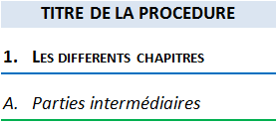

Ce paragraphe apporte à l‘utilisateur une information qui pourra l’aider ou lui rappeler un ou plusieurs points précis et utiles pour sa réalisation.

Ce paragraphe apporte à l’utilisateur une information importante sur un ou plusieurs points précis.  
Celle-ci est indispensable pour la bonne réalisation de la procédure.

Table des matières

TITRE PROCÉDURE 3

1. Prérequis 3

2. Démarrage d’une machine en PXE 3

A. Partie 2 4

# TITRE PROCÉDURE

## Prérequis

Avant l’installation d’un poste client, il est nécessaire d’avoir établit au préalable un serveur de déploiement WDS avec des images personnalisées avec l’outil MDT.

Dans notre cas nous allons voir les étapes d’installation de la réception de l’image par le réseau, son déploiement et les options que l’on souhaite durant l’installation du poste jusqu’à la mise à disposition du poste pour l’utilisateur.

## Démarrage d’une machine en PXE

Assurez-vous avant de démarrer votre machine que celle-ci démarrera bien sur le réseau en modifiant les ordres de priorité dans le BIOS.

Lorsque la machine client démarre, on peut voir que celle-ci contacte correctement notre serveur WDS :

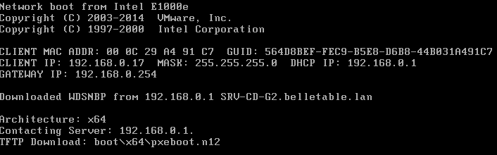

Il suffit d'appuyer sur F12 pour initier l'installation depuis le réseau. La première page du software de configuration se lance.

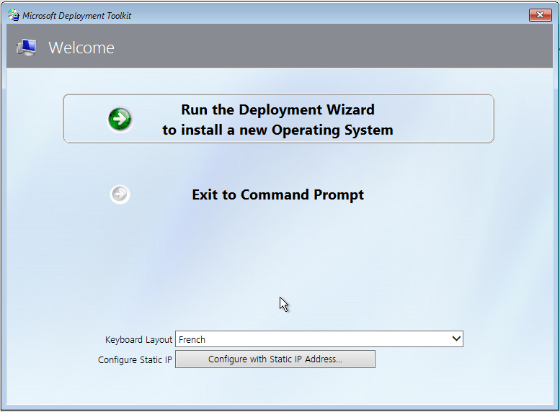

On sélectionne directement les applications spécifiques au poste à installer.

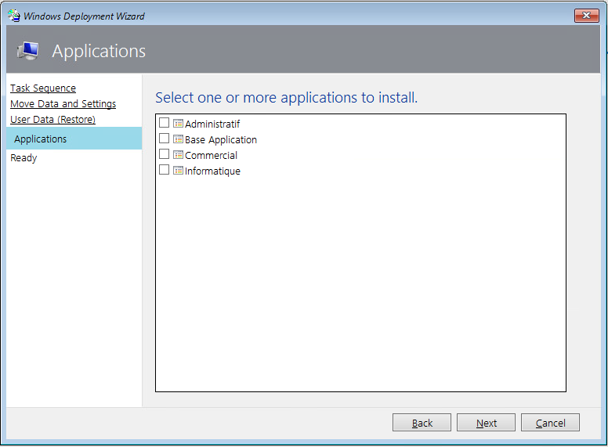

On lance l’installation sur la dernière fenêtre. Durant ce processus, l’ordinateur redémarre pour finaliser celle-ci. Une fois l’installation de notre système personnalisé, une fenêtre s’affiche, nous informant si toutes les étapes du déploiement ont bien été effectuées.

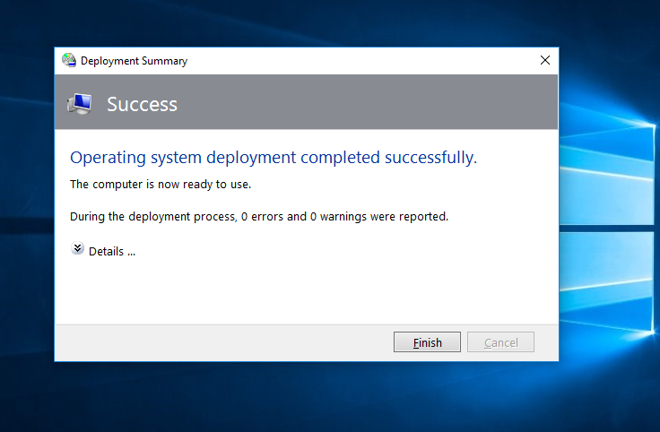

### Partie 2

Texte…

Suite…